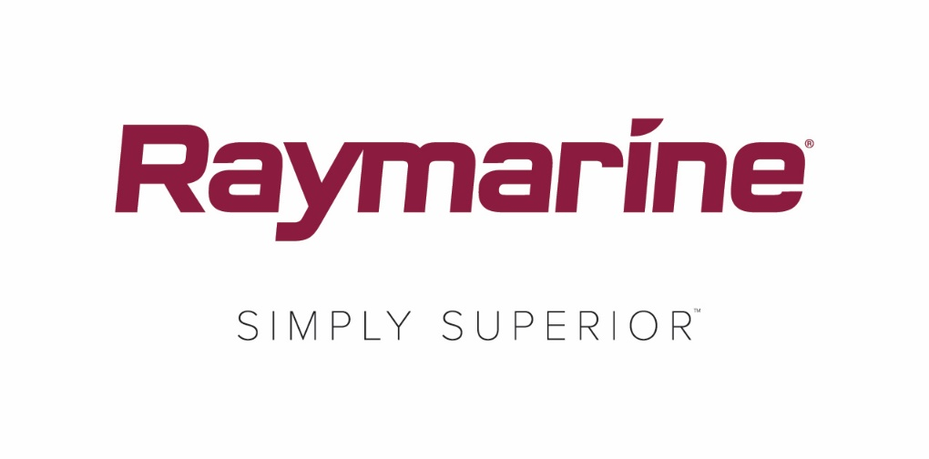
Raymarines Axiom MFDer understøtter nu integration af Yamaha Command Link
FLIR har fornøjelsen af at meddele, at integrationen af Yamaha Command Link og Command Link Plus i Raymarines serie af Axiom® multifunktionsdisplays nu er en kendsgerning. Denne nye funktion er en af de mange nye funktionaliteter, der er blevet introduceret i den nye version af LightHouse Annapolis 3.9 operativsystemet til Axiom.

Raymarines serie af Axiom multifunktionsdisplays, som er certificeret af Yamaha, kan nu vise instrumenterne til op til 4 Yamaha udenbordsmotorer på ét display. Axiom motordatadisplayet, der svarer til Yamahas digitale instrumentdisplays udseende og design, er kompatibelt med en lang række af Yamaha udenbordsmotorer, som er installeret på såvel eksisterende som nye både.

Raymarines integration med Yamaha udenbordsmotorer giver bådejerne et stort display til visning af motorparametre, påfyldningsniveauer af tanke, batteristatus m.m. Synergien mellem Raymarine og Yamaha er ideel til bådejere med fisketårne og sekundære kontrolstationer, som giver skippere mulighed for præcis overvågning af deres motorer fra et hvilket som helst netværkstilsluttet Raymarine Axiom display.

Næsten alle både med Yamaha Command Link eller Command Link Plus kan integreres med Raymarines Axiom multifunktionsdisplays ved hjælp af Yamahas NMEA 2000 Gateway og komponenttilledning (ekstraudstyr). Både, der er udstyret med Yamaha Helm Master eller Set Point-systemer, kan også integreres med Raymarine ved hjælp af Yamahas NMEA 2000 gateway (6YG) og Yamahas CL7 display (ekstraudstyr).

Foruden integration af Yamaha Command Link tilføjer LightHouse 3.9 flere forskellige vigtige funktioner og forbedringer til Raymarine Axiom. Opdateringen af LightHouse Annapolis 3.9 operativsystemet er nu gratis tilgængelig for Axiom, Axiom Pro, Axiom XL MFDer samt MFDer i eS- og gS-serien på raymarine.com/multifunction-displays/lighthouse3/.

Kystbyen Annapolis, der holder store maritime traditioner i hævd, og er hjemsted for tusindvis af sejlere, har tiltrukket generationer af sejlere, motorbådsejere og fiskere som en magnet. Byen er inspirationen bag navnet på Raymarines seneste opdatering af operativsystemet LightHouse. Fra LightHouse version 3.9 vælger Raymarine at bruge alfabetiske navne til opdateringer af LightHouse, der hylder store rejsemål til både i hele verden.

LightHouse 3 Annapolis indeholder effektive nye funktioner og funktionaliteter til Raymarine multifunktionsskærme. I lighed med alle Raymarine opdateringer af LightHouse, kan opdateringer downloades gratis og nemt på http://www.raymarine.com/multifunction-displays/lighthouse3/.
####

Pressekontakt:

Karen Bartlett
Saltwater Stone
+44 (0) 1202 669 244
k.bartlett@saltwater-stone.com

